CURSO 2026-2027

GRADO EN FUNDAMENTOS DE LA ARQUITECTURA

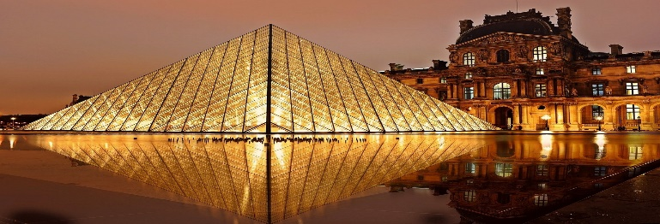
Le Louvre, Paris (pixabay.com)

FRANCÉS ACADÉMICO Y PROFESIONAL B1 y B2

Las asignaturas transversales Francés Académico y Profesional B1 (Códigos 13772 y 13768) y Francés Académico y Profesional B2 (Códigos 13773 y 13769) contribuyen a alcanzar el nivel B2 en lengua extranjera, requisito indispensable para obtener el Grado en nuestra Universidad. Estudiar lenguas extranjeras, como el Francés, enriquece la formación del alumnado de la ETSA y aporta un valor añadido en la búsqueda de empleo. Estas asignaturas están abiertas para todo el alumnado matriculado en CUALQUIER CURSO en la ETSA.

ASIGNATURAS | CUAT. | DÍAS Y HORARIO | SE IMPARTE
Francés Académico y Profesional B1 (FB1A1)  Códigos 13772, 13768 | 1er | Martes y jueves  15h00-17h30 | ETSA
Francés Académico y Profesional B2 (FB2B2)  Códigos 13773, 13769 | 2º | Martes y jueves  15h00-17h30 | ETSA

Además de Francés Académico y Profesional B1 y Francés Académico y Profesional B2, ofertadas en el Grado en Fundamentos de la Arquitectura, el alumnado de este Grado puede matricularse en Francés Académico y Profesional A1 y en Francés Académico y Profesional A2, asignaturas impartidas en otros centros en la UPV.

ASIGNATURAS | CUAT. | DÍAS Y HORARIO | CENTRO DONDE SE IMPARTE
Francés A1 (FA1A1)  Cód. 13766, 13770 | 1er | Lunes y miércoles  12h15-14h30 | CAMINOS
Francés A1 (FA1A2)  Cód. 13766, 13770 | 1er | Martes y jueves  15h00-17h15 | ADE
Francés A2 (FA2A1)  Cód. 13767, 13771 | 1er | Martes y jueves  10h00-12h30 | INDUSTRIALES
Francés A2 (FA2B2)  Cód. 13767, 13771 | 2º | Martes y jueves  15h00-17h30 | Departamento de Lingüística Aplicada

Para cualquier aclaración o más información, se ruega contactar con la profesora
Mercedes López Santiago mlosan@idm.upv.es

DEPARTAMENTO DE LINGÜÍSTICA APLICADA

